Творческий проект
Тема проекта: «Океанариум».

Работу выполнила ученица 4 класса
МКОУ Новомайзасской СОШ
Кыштовского района
Каленникова Таня
Руководитель: Скасырская И.А.

Содержание работы

I. Введение ………………………………………………….… 3
II.Основная часть …………………………………………………….. 4 - 7
III.Заключение ……………………………………………………. 8
IV.Список литературных источников ………………………………. 8
V.Приложение (макет проекта созданного из пластилина)

I. Введение
Весь огромный мир вокруг меня, надо мной
И подо мной полон неизведанных тайн.
И я буду открывать их всю жизнь, потому,
Что это само интересное, самое
Увлекательное занятие в мире!
В. Бианки
В работе раскрывается значение океанариума и его обитателей.
Актуальность выбранной темы можно выразить всего лишь одной фразой И. Соколова-Микитова: "Любовь к природе, впрочем, как и всякая человеческая любовь, несомненно, закладывается у нас с детства".
Жить в согласии с собой, с другими людьми и в гармонии с природой - необходимое условие для счастливой и успешной жизни человека в мире. Любовь к природе - великое чувство, оно помогает человеку стать великодушнее, ответственнее, справедливее. Человек, любящий природу, никогда не обидит ближнего, не будет издеваться над нашими меньшими братьями, не будет загрязнять родную природу.
Цель работы – познакомиться и изучить обитателей океанариума из области «Технология» раздел «Человек и вода»
Тема проекта: «Океанариум».
Цель проекта: хочу узнать
- Что же такое океанариум?
- Кто живет в океанариуме?
- Люди, каких профессий работают в океанариуме?
- Что они делают?
Задачи проекта:
1.Учиться самостоятельно находить материал в различных источниках.
2.Учиться представлять этот материал одноклассникам.
3.Сделать макет океанариума из пластилина.

II. Основная часть
В океанских глубинах живет множество удивительных обитателей. Я расскажу только о самых необычных.
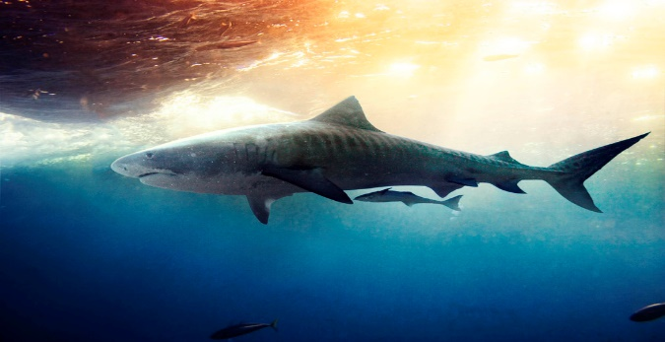
Акулы распространены очень широко. Они обитают во всех океанах и в теплых прибрежных водах. Они существуют уже около 400 миллионов лет. За это время на Земле появились и вымерли динозавры, а акулы по-прежнему прекрасно себя чувствуют. Это удивительные и загадочные морские рыбы. К настоящему времени известно 450 видов акул: от карликовой акулы, длиной 15 см, до китовой – самой большой рыбы, её длина достигает метров.
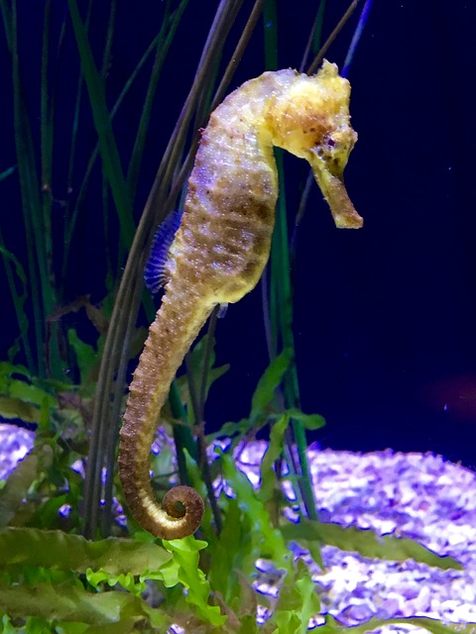
Морские коньки - это рыбки, самец играет важную роль в заботе о подрастающем поколении. Икру, как и у всех рыб, мечет самка, но она откладывает ее в особую сумку на животе у самца. Там икринки лопаются, и в папиной сумке выводятся крошечные морские коньки, уже через два месяца готовые выйти в опасный мир. Плавает морской конек неловко и очень медленно. Это единственная рыба, плавающая хвостом вниз.
Учёные оценивают количество обитателей океана как более двести тысяч разнообразных организмов. Постоянными жителями океанических вод кроме разнообразных рыб являются:
Ракообразные
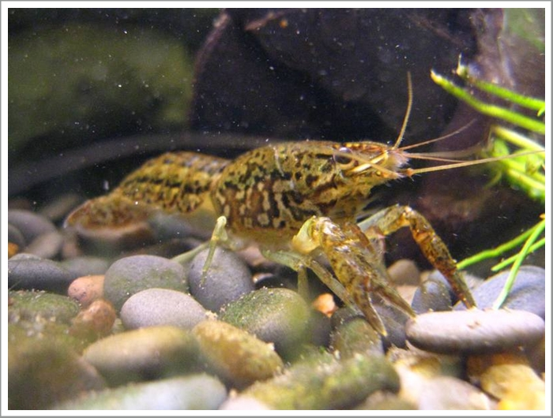
Это ракообразное появилось и сформировалось как отдельный вид еще
в эпоху юрского периода, примерно 130 млн. лет тому назад.
За этот отрезок времени внешний вид речного рака практически не изменился. Днем раки скрываются под камнями или в норах, вырытых на дне либо у берегов под корнями деревьев. Ночью они выползают из своих укрытий в поисках пищи. В большинстве случаев эти животные предпочитают свежую пищу, и только в случае критического недостатка корма питаются всем подряд. Речной рак поедает пищу как животного, так и растительного происхождения, причем растения составляют значительную часть его очень разнообразного рациона. Головогрудь, брюшко и клешни – вот собственно и все строение речного рака, который дышит при помощи жаберных щелей. В среднем раки живут от 6 до 8 лет. Окраска рака изменяется в зависимости от местообитания и свойств воды: от зеленовато-бурого до сине-коричневого цвета.
Головоногие моллюски
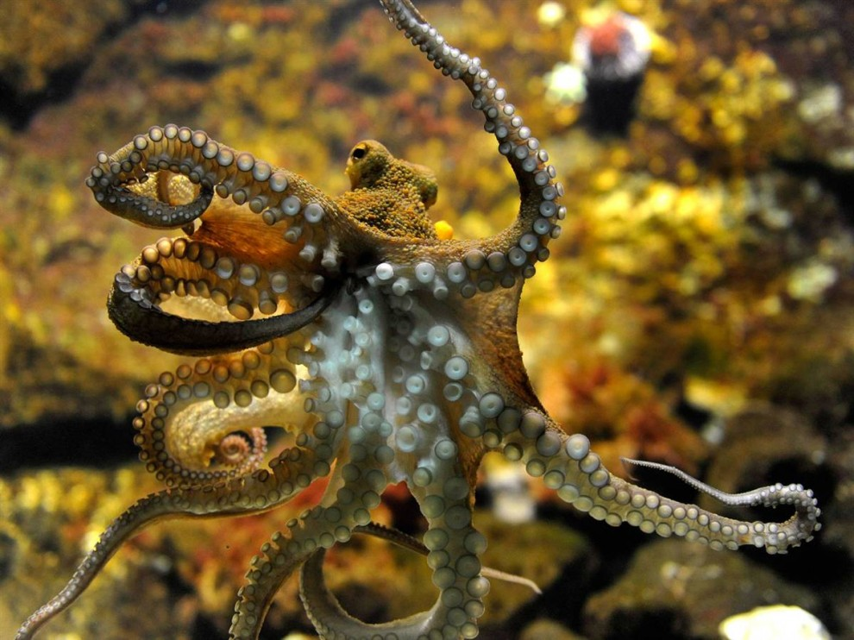
Осьминога долго считали чудовищем, способным утаскивать корабли в глубины океана и душить людей. На самом деле Осьминоги - хищники, кормятся крабами, рыбой и моллюсками. Днем сидят в своих убежищах и подстерегают добычу, которую хватают щупальцами. Схваченную жертву умерщвляют укусом сильных челюстей, похожих на клюв попугая. Едят осьминоги, не спеша, тщательно пережевывая пищу. Окраска осьминога зависит от его настроения.
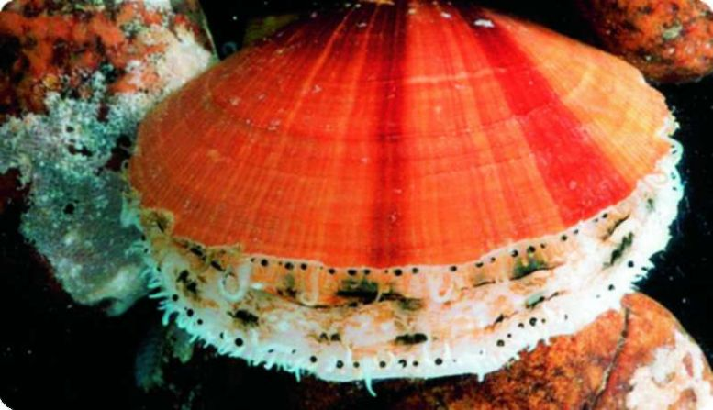
Морской гребешок - очень глазастый моллюск. У него из-под раковины торчит множество мелких щупалец, а между ними находится сотня мелких глазков. Они следят за обстановкой, и, если рядом покажется враг, моллюск резко захлопывает свои створки. Если гребешок лишится красивого голубого глазка, на том же месте сразу образуется новый.
Иглокожее животное
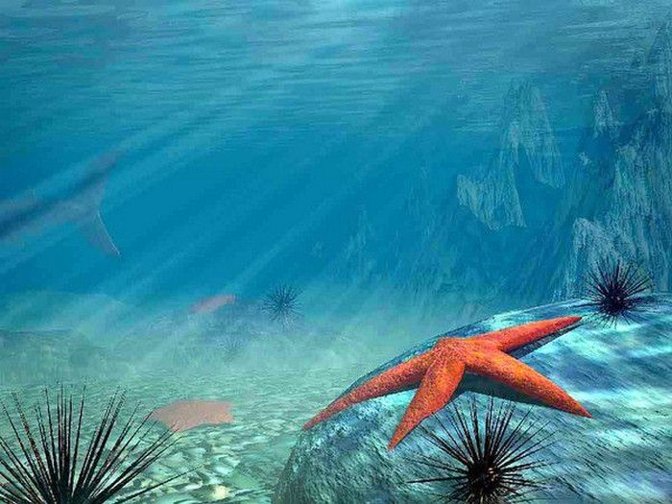
Морская звезда - тоже хищник. У большинства видов морских звезд 5 лучей, но у некоторых бывает и до 50! Если морская звезда потеряет луч, она не горюет -отрастет новый. Более того, из оторванного луча может вырасти целая морская звезда!
Кораллы
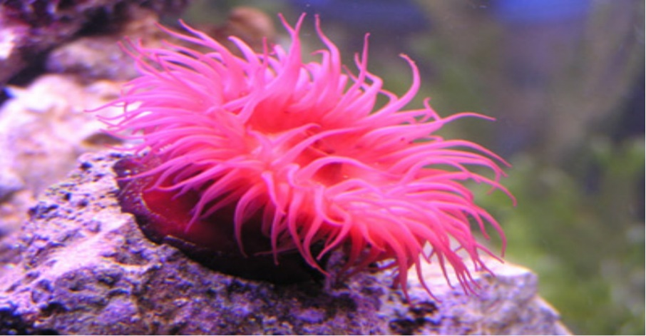
Там, где лучи солнца пробиваются сквозь водяную толщу, хорошо видно дно. Тут очень красиво! Даже цветы растут, яркие, с длинными лепестками. Но на самом деле это не цветы, а животные - Актинии. Лепестки их - это щупальца, жгучие, как крапива. В середине "чашечки" - рот. Зазевается рыбка, случайно заденет лепесток - и тотчас попадет на обед актинии. Они неподвижны на дне, только шевелят щупальцами. Но могут и путешествовать. По дну ползают моллюски в своих домиках-раковинах. Актиния прицепится к такому домику и едет.
Беспозвоночное морское животное
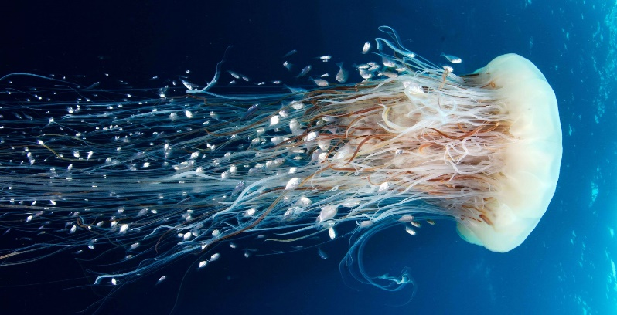
Медузы - это необычные животные, прозрачные и на 95% состоящие из воды. По форме они напоминают купол или блюдца. Медузы передвигаются в воде с помощью своего колокола, раскрывая и закрывая его, как зонтик. Из тела медуз вниз спускаются щупальца. Они служат медузам руками. Нередко эти щупальца опасны для человека. Самая крупная медуза планеты - цианея, имеющая колокол диаметром до 4 метров и щупальца более 30 метров - только сильно обжигает. Укол же такой мелкой медузы, может убить человека за несколько минут.

В ходе проведенного исследования получены следующие новые теоретические и практические результаты:
- Получены новые знания:

Я узнала, что Океанариум – это «подводный музей» с живыми обитателями водной среды.

Профессия океанолог, объединяет в себе специалистов по изучению морских и океанических глубин.

Я очень рада, что в Новосибирске построен современный океанариум – место для отдыха и новых знаний. Сюда завезены морские животные, которые сделали океанариум в Новосибирске уникальным и неповторимым заведением. Счастливчики, которые попали в океанариум, могут наслаждаться разнообразными видами рыб. Всего здесь обитает порядка трех сотен мурен, акул, скатов, иных представителей океанов и морей.
2. На основании изученного я создала макет «Океанариума» из пластилина.
Заключение
Выводы: Я считаю, что люди должны не только восторгаться разнообразием и красотой подводного мира, но обязаны приложить все усилия, чтобы сохранить это достояние нашей планеты: охранять моря и океаны, реки и озера от загрязнения, защищать рыб от истребления и неразумного отлова. Наше плохое или хорошее настроение передаётся обитателям подводного мира. А рыбки и растения, в свою очередь, помогают нам и наполняют нашу душу новыми светлыми ощущениями, дают заряд энергии и бодрости.
Список литературы
1. «Большая энциклопедия животных», издательство "Эксмо-пресс"
2. «Большая энциклопедия знаний школьника». Москва «ФОМЕО», 2009
3. Детская энциклопедия «Мир моря», издательство "Махаон";
4. А. А. Плешаков «От земли до неба». Атлас – определитель. Москва
5. «Полная энциклопедия животных», издательство "Росмэн";
6. Учебник «Технология » Н.И. Роговцевой, С. В. Анащенковой
7. «Самая красивая энциклопедия животных», издательство "Аванта+"

